**COLLEGE LOUIS BOULAND * COULOISY** M E N U 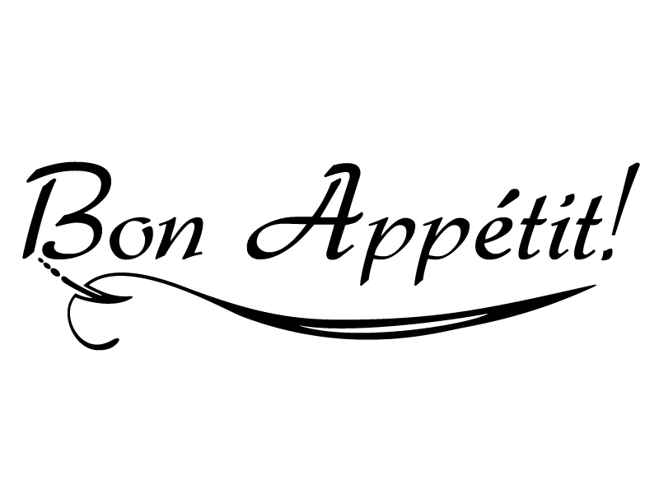

**Du 14 au 18 juin 2021**

**Repas saveurs des Iles**

|  |  |  |  |  |
| --- | --- | --- | --- | --- |
|  | *ENTREES* | *PLATS* | *FROMAGES* | *DESSERTS* |
| Lundi  14  Juin | ***Melon***  ***Pâté de foie***  ***Œufs durs mayonnaise*** | ***Cordon bleu***  ***Burger végétal***  ***Petits-pois / Carottes*** | ***Assortiment de fromages*** | ***Mousse au chocolat***  ***Ile flottante***  ***Fruits*** |
| Mardi  15  Juin | ***Jambon/ macédoine***  ***Andouille de Vire***  ***Carottes rapées*** | ***Steak haché sauce au poivre***  ***Lapin sauce moutarde***  ***Purée*** | ***Assortiment de fromages*** | ***Fraise au sucre***  ***Tarte aux pommes***  ***Biscuit*** |
|  |  |  |  |  |
| Jeudi  17  Juin  Repas saveurs des Iles | ***Boudin Antillais***  ***Salade des îles***  ***Verrine fraîcheur*** | ***Colombo de porc***  ***Saumonette papillote***  ***Riz safrané*** | ***Assortiment de fromage*** | ***Tarte passion***  ***Entremet mangue / abricot***  ***Palmier Maison***  ***Ananas frais*** |
| Vendredi  18  Juin | ***Taboulé au raisin***  ***Rosette***  ***Pomelos*** | ***Colin au corn flakes***  ***Stick mozzarella***  ***Courgettes provencale / PDT*** | ***Assortiment de fromages*** | ***Paris – Brest***  ***Compote de pommes***  ***Petit filou*** |

*La Principale, La Gestionnaire,*

Pauline NEGRO Lydie FORTUNATO